Тема. **Роль сім'ї у формуванні життєвих переконань людини. Стосунки між різними поколіннями в родині**

▪ Гра «Химерні припущення». *Дайте відповіді на запитання «Якими були б ваші дії, якби…»*

1. Підступний вірус страху охопив школу?
2. У нашому місті з'явилися хижі синьоморди?
3. До класу прийшов хлопець, за своєю вдачею схожий на Клима?
4. Ви випадково потрапили до Таємного Товариства Боягузів?
5. Ви отримали від ТТБ важливе завдання: урятувати світ від прибульців?

▪ Схарактеризуйте родину Джур. Якими є стосунки між дорослими (бабусею Солею, батьками) і Климом?

АСОЦІАТИВНЕ ГРОНО

*любов*

*злагода*

*захист*

**Родина Клима Джури** *турбота*

*взаєморозуміння*

*повага*

*самопожертва*

*взаємодопомога*

▪ Климові батьки – не звичайні археологи, то спеціальні агенти ТТБ. Вони давно досліджують старовинну єгипетську піраміду, позаяк у ній захована секретна зброя, що може знешкодити й перемогти прибульців.

*Екскурс у минуле «Єгипетські піраміди»*

Єгипетські піраміди – єдине із Семи чудес світу, яке збереглося до наших днів. Їх було побудовано на знак поклоніння фараонам, причому сама служба на будівництві була суто добровільно.

Піраміди-усипальниці зачаровують своєю величчю протягом тисячоліть. Три найбільші споруди височать на плато Гіза, що неподалік від Каїра, – на святому для єгиптян місці, яке називається «вершиною». Разом із фігурою Сфінкса вони становлять єдиний ансамбль.

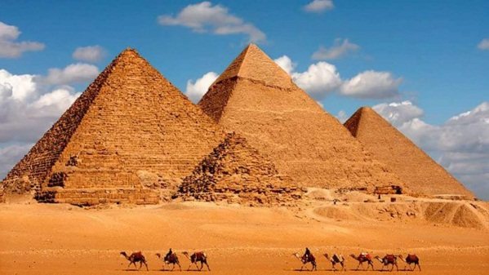

Найвеличніша піраміда фараона Хеопса (XXVII століття до нашої ери) сягає 146,6 метра заввишки. Піраміду складено з двох з половиною тисяч кам'яних плит, вага кожної – приблизно дві з половиною тонни. Плити старанно обтесані і так щільно прилягають одна до одної, що між ними не може пройти навіть тонке лезо ножа. Окрім того, вони нічим не скріплені. Колись піраміда була покрита вапняком, і всі її чотири грані, немов дзеркало, відбиваючи сонячні промені, освітлювали все навкруги. Єгиптяни поклонялися великій піраміді, тут вони здійснювали офірування (жертвопринесення).

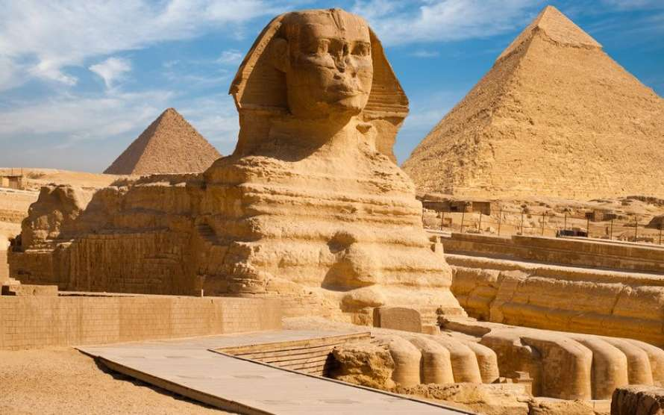

Висота другої піраміди майже така, як і Хеопса, але її основа на 15 метрів коротша, ребра крутіші. Біля вершини піраміди вапняковий шар майже не пошкоджено.

Третя піраміда значно менша за дві інші, її висота близько 66 метрів. До третини своєї висоти вона облицьована гранітом, а вище – вапняком.

Три піраміди охороняє Сфінкс. Це статуя фантастичної істоти з тілом лева та головою людини. На його голові ритуальний головний убір – клафт. Одні дослідники вважають, що у Сфінкса обличчя фараона Хафра, інші – що статуя з'явилася тут ще раніше. У Стародавньому Єгипті сфінксів ставили перед храмами і гробницями з переконанням, що ні вдень, ні вночі вони не стулять очей, а могутність і сила Сфінксів – опора порядку всієї світобудови.

Проте ці місця не були в Єгипті царством скорботи і смерті. Тут, за уявленнями єгиптян, зустрічаються земне життя і потойбічний світ. Біля гробниць будували молитовні, куди приходили, щоб побути у товаристві померлих, пом'янути їх.

Відео «Віхи науки та технологій: піраміди» – <https://www.youtube.com/watch?v=EjLa1P1DtcQ>

▪ Заповніть таблицю. *Вказані чарівні засоби, які використовували герої у боротьбі з хижими космічними окупантами.*

|  |  |
| --- | --- |
| **Засоби** | **Способи їх застосування** |
| Часоліт | ? |
| Герб Андрія Джури | Стрілка з двома літерами на кінці – Д і Ж – указувала потрібний шлях в пустелі і піраміді. |
| Стінолази | ? |
| Дримба | На її звук злетілися різні комахи, пожираючи яких, синьоморди засинали. |
| Антижаб | ? |